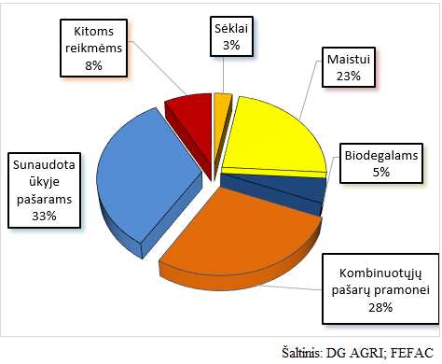

[2019-12-04](https://www.vic.lt/zumpris/2019/12/04/es-28-grudu-panaudojimas-2018-2019-m/)

[Pašarų sektoriaus užsienio rinka](https://www.vic.lt/zumpris/category/pasaru-sektorius/pasaru-sektoriaus-uzsienio-rinka/)